**1 Lenda do Halloween Jack lanterna**

Jack é um alcoólatra, que bebeu muito especialmente durante a noite do dia das bruxas. Nessa noite, o diabo veio levar sua alma. Os dois fazem um trato. Jack pediu que o diabo virasse uma moeda para que ele pudesse tomar sua última bebida. O diabo concorda. Jack coloca o diabo em forma de moeda em sua carteira, que por sua vez, possui, um símbolo de cruz, o que prende o diabo ali. O diabo só é libertado ao fazer um acordo com Jack, no qual, ele poderia viver mais um ano.

No ano seguinte, Jack consegue enganar o diabo novamente. Mas morre  espontaneamente logo depois. Por ser um alcoólatra, ele não foi aceito no céu. Então indo para o inferno, ele dá de cara com o diabo que havia enganado.O diabo enfurecido, também não o quis no inferno e o mandou para a noite escura com apenas uma brasa de carvão para iluminar o caminho.

Para guiar seus caminhos, Jack teria colocado o carvão em um nabo esculpido, fazendo assim uma lanterna. Assim, Jack estaria vagando na Terra, sem lugar no céu e nem no inferno.

Elementos de decoração como rostos assustadores em nabos, batatas e abóboras, são colocados em esculturas em janelas para afugentar os espíritos miseráveis e malignos,  
como Jack.

A partir daí, surge o uso popular das abóboras no Halloween.

[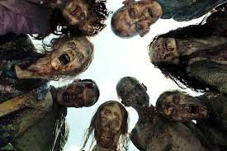](https://escolaeducacao.com.br/wp-content/uploads/2019/04/mortos.jpg)

**2 O dia em que os mortos voltam à vida**

Há uma lenda que diz que no dia das bruxas, os mortos aproveitam para andar livremente pelo mundo dos vivos, e são passados despercebidos, junto as pessoas fantasiadas.  
Com sua visita na terra, os mortos aproveitam para ver como estão seus entes queridos ou podem se vingar de seus inimigos.

[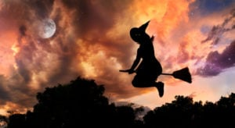](https://escolaeducacao.com.br/wp-content/uploads/2019/04/bruxa.jpg)

**3 Por que dia das bruxas?**

Segundo relatos de lendas antigas, esse dia passou a ser conhecido como “dia das bruxas” devido a ser o dia em que as bruxas se reuniam para fazer feitiços e amaldiçoar as pessoas.

Há versões que relatam que as bruxas podem se transformar em gatos. A partir daí, surge a história de que os gatos pretos são amaldiçoados ou dão azar. Em muitos locais do mundo, é comum gatos pretos serem mortos no Halloween ou usados em rituais de sacrifícios e magia negra.

Há quem diga que para encontrar uma bruxa no Halloween, basta vestir as roupas do avesso e andar de costas à noite. Se você fizer isso, à meia noite exatamente, uma bruxa aparecerá para você.

[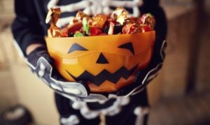](https://escolaeducacao.com.br/wp-content/uploads/2019/04/gostosuras-ou-travessuras.jpg)

**4 De onde veio a história das gostosuras e travessuras?**

Com início na Irlanda, as crianças pediam oferendas a Deusa Muck Olla.

Segundo os celtas, a única forma de acalmar os espíritos é oferecendo comida a eles. Assim, quem se recusasse a ofertar algo à deusa, este, seria amaldiçoado.

Hoje em dia, as próprias crianças são responsáveis por arrecadar as travessuras.

[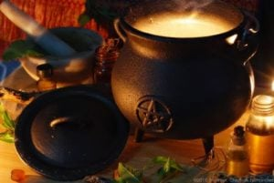](https://escolaeducacao.com.br/wp-content/uploads/2019/04/caldeirao.jpg)

**5 Símbolo do caldeirão**

Essa peça comum de ornamentação no Halloween está ligada aos feitiços das bruxas.

Na cultura celta, jogam-se moedas dentro do caldeirão acompanhado de bilhetes com pedidos aos espíritos, que posteriormente são queimados.A fumaça é responsável por levar a mensagem aos espíritos.

[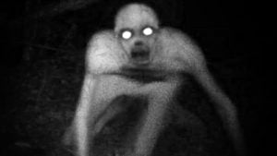](https://escolaeducacao.com.br/wp-content/uploads/2019/04/THE-RAKE.jpg)

**6 The Rake**

Importada dos Estados Unidos, muito forte em 2006, essa lenda fala sobre Rake, uma criatura estranha que observa as pessoas dormindo, principalmente no dia do Halloween.Se trata de uma criatura bizarra de pele branca, pálida e lisa. Movimenta-se de forma desumana, seu corpo é retorcido como uma espécie ” animal atropelado”, sendo comparado ao chupa-cabra.